Государственное бюджетное учреждение дополнительного образования
«Центр дополнительного образования Липецкой области»
Региональный ресурсный центр
«Ассоциации робототехников и организаций, использующих конструкторы образовательной робототехники в учебно-воспитательном процессе»

ПОЛОЖЕНИЕ
О проведении регионального этапа федеральных
соревнований
«ИКаР - Классик»

в очном формате
с применением дистанционных образовательных технологий
сезон 2021-2022

г. Липецк, 2022 г.
1. Общие положения
«ИКаР» – линейка российских соревнований, направленных на популяризацию научно-технического творчества и повышение престижа инженерных профессий у обучающихся, их профессиональную ориентацию на предприятия своего региона.
Серия соревновательных и образовательных мероприятий «ИКаР» (Инженерные кадры России) разработана Ассоциацией работников и организаций, использующих кон- структуры образовательной робототехники в учебно-воспитательном процессе (РАОР) и Учебно-методическим центром инновационного образования РАОР с целью вовлечения детей в научно-техническое творчество, освоения инженерно-технических компетенций, развития системы взаимодействия между организациями, использующими конструкторы образовательной робототехники в учебно-воспитательном процессе, подготовки команд и педагогических кадров к участию в общероссийских соревнованиях в рамках Всероссийского молодежного робототехнического фестиваля «РобоФест».
Соревнования ИКаР способствуют установлению связи школ и предприятий, стимулируя тем самым школьников, будущих потенциальных специалистов предприятий, оставаться в родном регионе, внося вклад в его экономическое развитие, что является реализацией стратегической цели государства.
Организатором соревнований является Ассоциация работников и организаций, использующих конструкторы образовательной робототехники в учебно-воспитательном процессе (РАОР).
Участие команд в соревнованиях бесплатное. Организационный взнос не предусмотрен. Организатор несет все расходы по организации соревнований. Проезд и проживание команд оплачивает направляющая сторона.
Особенность региональной линейки соревнований «ИКаР»:
- Проектирование конкретного предприятия, с которым сотрудничает команда.
- Решение технических заданий предприятия (КЕЙСОВ).
- Сотрудничество с предприятием, его реклама и продвижение.
- Использование доступных фабричных наборов конструкторов и совмещение их между собой.
- Использование самодельных деталей, изготовленных на высокотехнологичном оборудовании, в соответствии с Положением.
- Использование любого языка программирования.
Соревнования ИКаР сезона 2021/2022 будут проходить в категориях:
Младший ИКаР:
- ИкаРёнок
- ИКаР – СТАРТ
Старший ИКаР:
- ИКаР – КЛАССИК
Каждая категория соревнований имеет своё Положение, которое закрепляет правила соревнований и особенности судейства.
Соревнования «ИКаР» нацелены на:
- Профессиональную ориентацию учащихся на профессии выбранного предприятия.
- Популяризацию технического творчества, повышение интереса детей к развитию индустриального комплекса, промышленности региона и страны.
- Привлечение обучающихся к изучению естественно-научных дисциплин, программирования и технологии.
- Расширение кругозора детей, ознакомление с технологиями и технической терминологией.
В соревнованиях «ИКаР» школьники знакомятся с производством, получают задание на модернизацию, автоматизацию производственного участка, разрабатывают и моделируют модернизированную линию, описывают проект и работу над ним в инженерной книге.
Поля для старшей категории соревнований «ИКаР» являются едиными. Особенность соревнований «ИКаР – КЛАССИК» в том, что командой используются наборы и образовательных конструкторов.
Вместе с образовательными возможно применение совместимых дополнительных датчиков, мультиплексоров и т.п., исключая самодельные и кустарно модернизированные (например, можно использовать конструктор Lego Mindstorms EV3 и датчики, мультиплексоры, сервоприводы от HiTechnic, Mindsensors, Dexter и т.п.).
В случае отсутствия в данном списке имеющегося у вас оборудования, необходимо обратиться в оргкомитет на эл. почту ikarLip@yandex.ru с просьбой включить его в список. После рассмотрения заявки и проверки принадлежности оборудования к категории «промышленно изготовленные образовательные конструкторы», список будет дополнен. При обнаружении во время соревнований деталей, не соответствующих данному требованию, команда должна будет убрать эти детали или механизмы, их содержащие. Иначе она будет дисквалифицирована.
Использование микроконтроллеров Arduino и прочих, а также соответствующих датчиков и электронных компонентов, возможно при использовании для конструирования стандартных деталей образовательных конструкторов промышленного производства. В этом случае возможно использование самодельных переходников для обеспечения электрического соединения электронных компонентов конструктора с микроконтроллером.
Приветствуется использование разных конструкторов при моделировании разных механизмов. Отдельно поощряется использование в проекте взаимодействие с различными средами (вода, воздух, земля).
Использование самодельных конструкций допускается только для оформления поля и визуального приближения его к моделируемому производству при условии, что они не влияют на саму технологическую линию и могут быть изъяты без ущерба для механизма.
Разрешено использование ниток, резинок, винтов, гаек для соединения деталей разных конструкторов и электронных компонентов. Клей и клеящиеся приспособления, меняющие свойства и форму деталей конструктора, запрещены, аналогично – запрещена доработка и изменение стандартных деталей конструктора, кроме самодельных переходников, указанных выше и удлиненных или самостоятельно изготовленных проводов, не выпускаемых производителем, для обеспечения связи электронных компонентов модели большого размера.
Запрещено использовать детали и конструкции, нарушающие правила техники безопасности, пожароопасные, угрожающие здоровью людей, разрушающие соревновательное поле, вызывающие радиопомехи, нарушающие нормальную работу электронных устройств связи и другой служебной аппаратуры.
  - Организатором соревнований является ГБУ ДО «Центр дополнительного образования Липецкой области» - региональный ресурсный центр и «Ассоциации робототехников и организаций, использующих конструкторы образовательной робототехники в учебно-воспитательном процессе».
  - Соревнования проходят в несколько этапов:
- представление видеоматериала творческого проекта «На пути к изобретению»;
- представление «Паспорт изобретения»;
- защита творческого проекта.
Проведение сезона соревнований состоит из нескольких этапов:

Этап сезона | Категория участников | Квота на участие
Региональный | Команды региона,  подавшие заявки на участие | Согласуется с  региональным оргкомитетом
Всероссийский | Команды с высоким рейтингом по результатам предыдущего этапа, рекомендованные региональными оргкомитетами соревнований | 1 команда от ресурсного центра

Итоговым мероприятием сезона 2021/22 является Всероссийский этап соревнований «Инженерные Кадры России» в рамках Всероссийского молодёжного робототехнического фестиваля «РобоФест-2022».
- Участники соревнований и условия участия
  - Объявление о проведении соревнований и его начале осуществляется Оргкомитетом через СМИ и путем опубликования информации на сайте.
  - Порядок проведения соревнований включает следующие этапы:
- предварительный отбор;
- защита творческих проектов;
- экспертная оценка.
  - Предварительный отбор конкурсантов осуществляется Оргкомитетом посредством сбора конкурсных заявок и оценки их соответствия установленным требованиям. К конкурсантам и конкурсным заявкам предъявляются следующие требования:
- к участию допускаются учащиеся школьного возраста, обучающиеся в
5-11 классах школы;
- максимальное количество участников, представляющих команду на соревнованиях текущего сезона: 4 обучающихся и 1 тренер;
- возраст тренера команды составляет не менее 18 лет;
- контактная информация законного представителя и конкурсанта должна быть действующей до окончания соревнований;
- конкурсная заявка должна соответствовать цели, задачам и номинации соревнований;
- конкурсная заявка должна быть подана в установленные сроки, через сайт;
- каждой команды должны быть название, эмблема и девиз, отражающее специфику представленной продукции и отрасли промышленности региона;
- обязательно сопровождение конференции участников родителями (законными представителями) или тренером команды.
  - На соревнованиях каждая команда должна иметь все необходимое для обеспечения работы оборудование:
- Механизмы домашней сборки для проведения практической части соревнований;
- Портативный компьютер (ноутбук, планшет и т.п.) с установленным необходимым программным обеспечением;
- Запас необходимых деталей и компонентов наборов, запасные батареи, аккумуляторы т.д.;
Каждой команде в зоне подготовки будет обеспечено наличие одной розетки 220 вольт.
В зоне состязаний разрешается находиться только участникам команд, членам оргкомитета и судьям. Присутствие незаявленных участников, тренеров, консультантов, родителей и их вмешательство в работу команды запрещено.
- Сроки проведения соревнований
18.02.2022 | Начало соревнований
18.02.2022 – 03.03.2022 | Регистрация участников на сайте
18.02.2022 – 09.03.2022 | Предоставление конкурсной документация
10.03.2021 – 12.03.2022 | Экспертная оценка
12.03.2022 | Награждение финалистов и лауреата
12.03.2022 | Завершение соревнований

- Порядок подачи заявки на участие в соревнованиях
  - Подача конкурсных заявок осуществляется через Yandex форму, размещенную на сайте. Ссылка на форму для подачи заявки: https://forms.yandex.ru/u/620cd98d376f086293aa0070/
  - Конкурсные заявки подаются в сроки, установленные в пункте 4. Информация о сроках размещается на сайте.
  - Требования к формату конкурсной заявки:
- конкурсные заявки представляются в формате видеофайла, соответствующего минимальным требованиям по техническому качеству, достаточным для адекватной оценки заявки: (видеофайл: разрешение – не менее Full HD, формат – MPEG-4; звук: стерео, частота – не менее 44,1 кГц);
- видеоролик должен быть представлен ссылкой на Интернет-ресурс, предоставляющий свободный доступ к просмотру и загрузку на компьютер пользователя видеоролика в течение всего периода проведения соревнований;
- видеосъемка должна производиться с тем конкурсантом, который указан в конкурсной заявке. Во время презентации проекта на видео должен отчетливо быть виден исполнитель.
- допускается профессиональный или любительский формат видеосъемки в конкурсной заявке при соблюдении всех остальных условий соревнований;
- конкурсная заявка должна иметь длительность не более 3,5 минут.
  - Конкурсант может предоставить на соревнования не более 1 (одной) конкурсной заявки, соответствующей требованиям, указанным в Положении.
  - Допускается при подготовке к соревнованиям привлечение дополнительных участников в качестве обучающихся и тренеров. Однако дополнительные участники в представлении команды на соревнованиях Российского этапа не участвуют. (Рекомендовано на муниципальном или региональном этапах соревнования отметить дополнительных участников сертификатами участия)

- Требования к работам
  - Все модели собираются и программируются участниками заранее в соответствии с требованиями настоящего Положения.
  - Для участия в соревновании команда разрабатывает исследовательский проект (изобретение) с действующей моделью робота, видео защиту, «паспорт изобретения» в соответствии с темой сезона «На пути к изобретению».
  - Допускается использование любых образовательных программируемых наборов конструкторов (например: Lego, HUNA, RoboRobo, Роботрек и др.).
  - Габаритные размеры робота творческого проекта не лимитируются.
  - Нет ограничений на использование сред программирования для создания программ для робота.
  - Роботы могут быть построены с использованием деталей различных конструкторов.
  - Разрешается использовать дополнительные материалы в конструкции.
  - Детали роботов могут быть взяты у любого производителя или изготовлены из любого подручного материала.
- Организация и проведение соревнований
  - Этапы проведения соревнований.
Соревнования проводится в два этапа:
- этап – региональный (18 февраля – 12 марта 2022 года);
- этап – всероссийский, который состоится в период проведения Всероссийского робототехнического фестиваля РобоФест-2022.
О дате, времени и месте проведения соревнований будет сообщено дополнительно.
  - Для участия в региональном этапе соревнований необходимо заполнить форму заявки на официальном сайте ГБУ ДО «Центр дополнительного образования Липецкой области» по ссылке: https://forms.yandex.ru/u/620cd98d376f086293aa0070/ в срок с 18 февраля по 03 марта 2022г.
  - Конкурсные материалы (видеоматериал творческого проекта, «Паспорт изобретения», защита творческого проекта) подаются в оргкомитет соревнований по электронной почте: ikarLip@yandex.ru не позднее 09 марта 2022 г. В теме письма необходимо указать: «ИКаР- СТАРТ_2022_название команды».
  - Соревнования проводятся для детей школьного возраста (5-11 класс) -конкурсные испытания.
Конкурсные испытания проходят очно.
- видеоматериал творческого проекта – заочно (Приложение 1);
- «Инженерная книга» - заочно (Приложение 2);
- Защита творческого проекта – очно (Приложение 3).
- «Применение механизмов» - заочно (Приложение 4).
  - Определение победителей среди команд будет производиться, исходя из критериев оценки по трем конкурсным испытаниям.
  - Критерии оценки «Инженерная книга» и защиты проекта (Приложение 2).
- Руководство соревнований
  - Для подготовки и проведения соревнований создаётся Оргкомитет.
  - Оргкомитет соревнований:
- принимает заявки участников соревнований;
- утверждает состав жюри соревнований;
- принимает решение о награждении победителей и призеров соревнований.
- Подведение итогов соревнований
  - Правила определения победителей и призеров:
- Победителем (1 место) и призерами (2, 3 место) соревнований становятся команды, набравшие наибольшее количество баллов по четырем конкурсным испытаниям (видеопредставление и защита проекта, «Инженерная книга», «Применение механизмов»);
- В случае, когда у команд, набравших наибольшее количество баллов по четырем конкурсным испытаниям, оказывается одинаковое количество баллов, то эти участники признаются победителями или призерами соревнований.
  - Победители и призеры награждаются дипломами. Всем участникам соревнований вручается сертификат.

- Особые положения соревнований
  - Участники соревнований представляют Государственному бюджетному учреждению дополнительного образования «Центр дополнительного образования Липецкой области» право:
- на публичное использование работ, предоставленных на соревнованиях и их демонстрацию в информационных, презентационных и прочих целях;
- обработку своих персональных данных.
  - Участие в соревнованиях означает полное согласие и принятие правил данного Положения.
- Контактная информация
По всем вопросам организации и проведения соревнований обращаться в Оргкомитет по адресу: г. Липецк, ул. 9 Мая, д. 20.
E-mail: ikarLip@yandex.ru
Телефон: +7 (4242) 43-10-32 – отдел IT-bit.

Приложение 1

Представление видеоматериала творческого проекта

В видеоматериале участники соревнований представляют краткое содержание экскурсии на предприятие, своё видение расширения работы предприятия и представленных на нём профессий, презентацию конечного продукта. Паспорт изобретения команд всеми членами жюри соревнований оцениваются заочно до начала защиты творческого проекта «На пути к изобретению».
Технические требования к видеоролику:
- формат файла mp4;
- качество видео не менее Full HD;
- продолжительность не более 3,5 минут;
- видеоролик начинается с титульного листа, на котором отражено: название образовательного учреждения, название проекта, авторы, город, логотип «ИКаР-СТАРТ»;
- в ролике присутствует вся команда (дети, педагог), защищают проект дети.
- видеоролик должен быть представлен ссылкой на Интернет-ресурс, предоставляющий свободный доступ к просмотру и загрузку на компьютер пользователя видеоролика в течение всего периода проведения соревнований;
- видеосъемка должна производиться с тем конкурсантом, который указан в конкурсной заявке.
- во время презентации проекта на видео должен отчетливо быть виден исполнитель;
- допускается и профессиональный, и любительский формат видеосъемки в конкурсной заявке при соблюдении всех остальных условий соревнований;
- конкурсная заявка должна иметь длительность не более 3-х минут.

Выполняя работу над проектом, командам необходимо:
- познакомиться с работой одного из производственных предприятий или смежных с промышленным производством областей сельского хозяйства, образования, науки, техники, военного дела и искусства своего региона. Посетить одно из выбранных предприятий с целью сбора видеоматериала для творческого проекта.
- познакомиться с основными профессиями людей, которые работают на этом предприятии;
- предложить своё видение того, как можно расширить работу этого предприятия, и какие профессии будут востребованы на этом предприятии в будущем;
- Совмещение двух или нескольких продуктов для создания нового, улучшенного продукта. Например, что можно получить, совместив видеокамеру и ботинки, телефон и колесо и т.д.
- Усовершенствование ранее созданных продуктов: новый продукт не обязательно должен представлять собой абсолютно новое решение. В некоторых случаях современные продукты являются усовершенствованным вариантом продукта, созданного ранее. За недолгую историю развития персональных компьютеров мы неоднократно наблюдали, как усовершенствовались внешние устройства для хранения данных. Маленькие карты памяти (флеш карты) способны хранить гораздо больший объём информации, чем старые громоздкие и хрупкие дискеты.
- сделать видео презентацию.
- направить видеоматериал в оргкомитет на электронную почту ikarLip@yandex.ru в срок до 09 марта 2022 года.

Критерии оценивания творческой видео-презентации проекта:
- соответствие теме (продолжительность не менее 2-х и не более 3-хминут) - 5б.;
- качество видео и звукового ряда (качество видеоизображения не менее 1280*720р, наличие общего вида объекта и частных деталей, формат видео файла MP4) - 10б.;
- представление технической составляющей объекта (представление действующей модели, ее функциональное назначение и степень сложности собранного робота, демонстрация работы изобретения)
- - 10б.;
- оригинальность представления авторов, руководителей, помощников проекта - 5б. Максимальное количество - 30 баллов.

Приложение 2
Инженерная книга

«Паспорт изобретения» оформляется в виде текстового документа. Требования к документу:
- документ Mirosoft Office Word 2007-2013/ Open Office Writer; Шрифт -«Times New Roman», размер шрифта - 14 пт.;
- левое поле 3 см., верхнее, нижнее и правое - по 2 см.;
- межстрочный интервал – 1 инт.;
- допустимо выделение полужирным и курсивом.;
- титульный лист должен содержать информацию об авторе (ах), руководителе, учреждении, а также название изобретения;
- сам «паспорт изобретения» представляется в папке, оформленной в свободной форме.
Направить материал в оргкомитет на электронную почту ikarLip@yandex.ru в срок до 09 марта 2022 года.
Инженерная книга включает в себя исследовательский проект «Моделирование автоматизированного участка производства», кейс от предприятия. В случае если кейс от предприятия получить невозможно, он может быть сформирован самой командой на основе информации о предприятии из открытых источников и работающих на нём специалистов.
Оценка инженерной книги производится согласно критериям оценки теоретической части, приведенным в таблице. В колонке «Количество баллов» указано максимальное количество баллов, отражающее полное соответствие материала критериям, оформленный надлежащим образом, материал включает, при необходимости, фотографии, рисунки чертежи и т.п., иллюстрирующие содержание материала. Количество баллов за тот или иной оцениваемый пункт может быть от нуля до числа, указанного в колонке «Количество баллов».
Структура инженерной книги:
- Визитка команды (общий объём от 1 до 5 листов)
- Населенный пункт
- Организация
- Члены команды
- Тренер(а)
- Консультанты, эксперты
- Идея и общее содержание проекта (общий объём от 1 до 5 листов)
- Актуальность, проблематика
- Цель, задачи
- План работ
- Взаимодействие с предприятием (общий объём от 3 до 10 листов)
- Знакомство с историей предприятия
- Знакомство с технологией основного производства
- Знакомство с участком, который необходимо автоматизировать
- Экскурсии
- Встречи со специалистами предприятия, консультации, экспертизы
- Соглашение о взаимодействии (если есть)
- Рекомендация, решение о внедрении (если есть)
- Технологическая часть проекта (общий объём от 10 до 30 листов)
- Из истории вопроса, попытки решения проблемы раньше
- Этапы работы над проектом
- Цели для каждого этапа, выполненные работы, результаты
- Первоначальные варианты решения проблемы «за» и «против»
- Выбранный вариант, обоснование выбора
- Схема размещения механизмов на автоматизированном участке
- Описание конструкции механизмов, их частей
- Описание взаимодействия механизмов
- Описание программного обеспечения

Наименование блока | Критерий оценки | Количество баллов
Краткие сведения о команде | Населенный пункт (название, регион, численность населения, краткая характеристика, какая  развита промышленность) | 2
 | Организация (название, адрес, телефон) | 2
 | Члены команды (фамилия, возраст, класс, роль в команде) | 2
 | Тренер (ФИО, место работы) | 2
 | Консультанты, эксперты и т.п. (ФИО, место работы) | 2
Краткие сведения о проекте | Актуальность, проблематика | 3
 | Цель, Задачи | 3
 | План работ | 4
Взаимодействие с предприятием | Наличие кейса (заказа) от предприятия (ТЗ) | 10
 | Знакомство с историей предприятия | 5
 | Знакомство с технологией основного производства | 5
 | Знакомство с участком, который необходимо автоматизировать | 5
 | Экскурсии | 5
 | Встречи со специалистами предприятия, консультации, экспертизы | 5
 | Соглашение о взаимодействии (если есть) | 5
 | Рекомендация, решение о внедрении (если есть) | 10
Исследовательский проект | Из истории вопроса, попытки решения проблемы раньше | 5
 | Этапы работы над проектом | 5
 | Цели для каждого этапа, выполненные работы, результаты | 5
 | Первоначальные варианты решения проблемы «за» и «против» | 5
 | Выбранный вариант, обоснование выбора | 5
 | Схема размещения механизмов на автоматизированном участке | 5
 | Описании конструкции механизмов, их частей | 15
 | Описание взаимодействия механизмов | 5
 | Описание программного обеспечения | 5
 | Результаты тестирования автоматизированного участка на поле с предварительным подсчетом очков в соответствии с Приложением 2 | 5
 | Оформление инженерной книги | 5

Оформление Проекта
Наименование блока | Критерий оценки | Количество баллов
Поле, оформленное по тематике проекта | Наличие поля, оформленного по тематике проекта | 10
 | На поле обозначены границы расположенных механизмов | 2
 | На поле напечатана траектория для движущегося робота | 2
 | Логотип предприятия | 5
Объемные элементы поля | Атрибутика производства | 10
 | Второстепенные элементы - наличие | 5
Стена (щит), имитирующий объемную модель предприятия, цеха | Наличие | 10
 | Атрибутика производства | 5
 | Второстепенные элементы - наличие | 5
Атрибуты производства | Образцы продукции, если нет возможности предоставить – фотографии | 5
 | Образцы сырья, заготовки, инструменты | 5
 | Буклеты, листовки | 3
 | Спецодежда | 10

Приложение 3
Защита творческого проекта
На защите творческого проекта участник соревнований презентует созданный Командой творческий проект, рассказывает о своей команде и проделанной работе, проводит демонстрацию творческого проекта.
Требования к защите творческого проекта:
Защита творческого проекта соревнований проходит очно.
Временной регламент защиты – до 5 минут.
Защита проекта заключается в том, чтобы грамотно, четко и доступно участники рассказали о своем проекте. Оценка учитывает краткость и содержательность доклада, а также понимание материала при ответах на возникшие у судей вопросы. Предусматривается начисление дополнительных баллов за оригинальность и творческий подход к представлению и защите проекта.
Защита инженерной книги и исследовательской работы проходит в виде презентации. На презентации проекта могут присутствовать представители команд-соперников и тренеры. Видеоряд к презентации должен быть подготовлен на компьютере с использованием офисных или других программ. Демонстрация будет производиться на экране широкоформатного телевизора.
На все вопросы судей должны отвечать только участники команды. Тренер не имеет права давать подсказки или отвечать вместо них.
Презентация проекта должна включать в себя:
- представление населенного пункта;
- представление команды;
- представление предприятия и, по согласованию с предприятием, продукции автоматизированного участка;
- проблему, которую решали;
- представление своего автоматизированного участка;
- представление моделируемых механизмов.
- новые идеи, использованные при решении проблемы
- результаты внедрения (в т.ч. предполагаемая экономическая выгода)

Порядок проведения презентации проекта:
- для оформления презентации могут использоваться слайды, схемы, буклеты, листовки, плакаты, образцы продукции и т.д.

Критерий оценки | Количество баллов
Визитка, представление команды | 5
Представление населенного пункта | 5
Рассказ о проекте: предприятие, проблема, которую решали | 10
Новые идеи, использованные при решении проблемы | 5
Предполагаемые результаты внедрения в реальное производство (в т.ч. экономическая выгода) | 5
Качество выступления (владение терминологией, динамичность, четкость) | 10
Использование слайдов, схем, моделей | 10

Приложение 4
Применение механизмов
Автоматизированный участок состоит из цепочки механизмов, участвующих в обработке заготовки.
Направить материал в оргкомитет на электронную почту ikarLip@yandex.ru в срок до 09 марта 2022 года.
Под механизмом понимается роботизированное устройство, приводимое в действие мотором (моторами) или включающее другой исполнительный механизм (лампы, нагреватели, устройства вывода информации), подключенные непосредственно или через контроллер, мультиплексор и т.п. к микрокомпьютеру, осуществляющему управление механизмом при помощи программы.
Механизм должен управляться отдельным микроконтроллером и выполнять только одно основное действие, для которого он предназначен, например, подача сигнала другим механизмам, подсчет количества заготовок, перемещение заготовки, передачу заготовки от одного механизма к другому, имитация механической обработки заготовки (сверление, шлифование, вращение с целью имитации работы токарного станка и т.п.). Комбинация различных видов обработки в пределах одного механизма при оценке игнорируется и оценивается как 1 механизм, давая только баллы за сложность.
Пример 1: заготовка, проходя по конвейерной ленте, сверлится, штампуется, переворачивается, фрезеруется и т.п. – вся эта конструкция оценивается как 1 механизм – конвейер.
Для последующей обработки заготовка должна передаваться от одного механизма к другому средствами самого механизма, либо отдельных дополнительных механизмов (манипуляторов, конвейеров и т.п.).
Пример 2: механизм состоит из транспортерной ленты, подающей заготовку к сверлильному станку и далее, к следующему механизму, и, собственно, сверлильного станка – механизм оценивается, как сверлильный станок.
Пример 3: механизм состоит из устройства подачи заготовки карусельного типа, подающего заготовку к сверлильному станку и далее, к следующему механизму, и, собственно, сверлильного станка – механизм оценивается, как сверлильный станок. Оценке подлежат только самодельные, самостоятельно разработанные механизмы.
Механизм фабричной комплектации, даже доработанный, в зачет не идет. Аналогично не оценивается механизм, собранный из конструктора, отсутствующего в перечне допустимого оборудования.
Требования к механизмам
Все модели собираются и программируются участниками заранее в соответствии с требованиями настоящего Положения.
Габариты механизмов ограничены размерами соревновательного поля, за пределами поля механизмы размещаться не могут.
Все механизмы должны быть автономными, дистанционное ручное управление не допускается.
Комплектующие механизмов не должны нарушать авторские, исключительные и смежные права третьих лиц (законных правообладателей), в том числе права на торговые знаки, их графические и текстовые обозначения.
Конструкция механизма должна исключать повреждение поля, возгорание, задымление, ослепление и иное воздействие на людей.
Количество двигателей, датчиков и контролеров, используемых для создания мобильного комплекса, не ограничено.
Нет ограничений на использование сред и языков программирования механизмов.
На микрокомпьютере робота могут быть включены модули беспроводной передачи данных (Bluetooth, Wi-Fi), при условии использования их исключительно для связи между собой механизмов, находящихся на соревновательном поле, и отсутствия помех для другой радиоаппаратуры.
Оценке подлежат только самодельные механизмы. Механизмы фабричной комплектации, а также собранные по инструкции, прилагаемой к конструктору, даже доработанные, не оцениваются. Для внесения в перечень новых механизмов или выполняемых автономным роботом действий, отсутствующих, необходимо прислать на электронную почту ikarLip@yandex.ru описание данного механизма в соответствии с представленной ниже таблицей в срок за 10 дней до начала соревнований.
Описание должно включать перечень составляющих механизм компонентов (передачи, контроллеры, моторы, датчики) и выполняемых им действий, воздействие механизма на заготовку. К описанию должны быть приложены фотографии механизма и видеофрагмент, демонстрирующий устройство механизма и его действие, а также видео работы всей производственной линии. По итогам рассмотрения судейской коллегией, он будет внесен в протокол оценки механизмов, за его применение будет назначено определенное количество баллов. О результате рассмотрения на электронную почту отправителя заявки будет выслано соответствующее уведомление.

Название моделируемого механизма, его назначение
Описание механизма, выполняемые им действия, воздействие на заготовку
Состав механизма: используемые конструкторы, контроллеры, датчики, моторы, зубчатые и другие передачи, захваты,
транспортерные ленты и т.п.
Датчики | Количество датчиков разного типа (цвета, расстояния, звука, давления, температуры, влажности, магнитного поля, ИК-излучения и т.п.)
Наличие дополнительно оцениваемых характеристик, ДА / НЕТ | Режим ожидания (включение при появлении заготовки, отключение после окончания обработки)
 | Световая индикация (световая индикация при включении и отключении механизма)
 | Видеонаблюдение рабочей зоны
 | Видеокамера в качестве датчика
 | Распознавание штрих-кода
 | Используется пневмо- или гидропривод
 | Механизм совершает поступательные движения (использована реечная передача, шатун и т.п.)

Примеры механизмов и их оценок
- Система автоматического управления
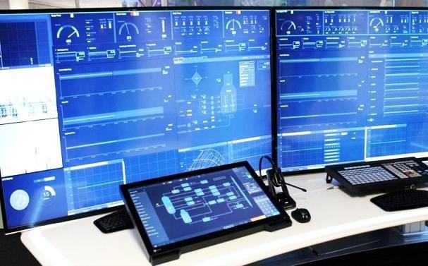
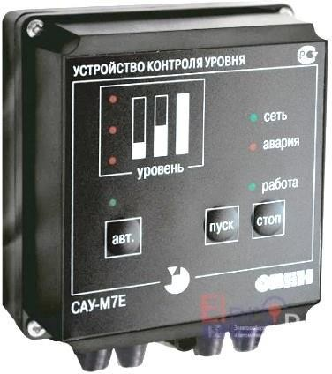
Система автоматического управления – комплекс взаимодействующих между собой механизмов управляемого объекта и автоматического устройства. САУ предназначена для управления объектом без вмешательства человека. САУ применяются для управления отдельными машинами, агрегатами, технологическими процессами.

Механизм | Оценка в баллах
Система автоматического управления (САУ). Механизм, имеющий собственный контроллер, дистанционно управляющий, или передающий данные датчиков на другой механизм. | 20
Механизм, имеющий собственный контроллер, дистанционно управляющий, или передающий данные датчиков на два и более механизма. | 30
Устройства производят двусторонний обмен данными | Дополнительные баллы за сложность
- Транспортер, элеватор
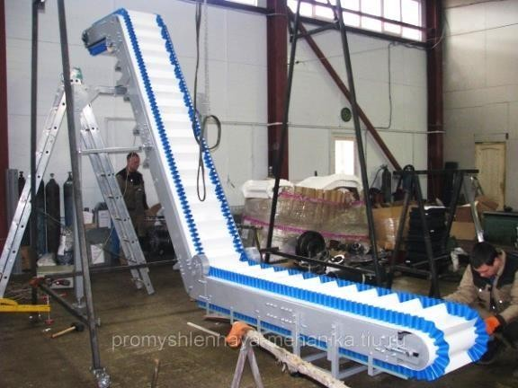
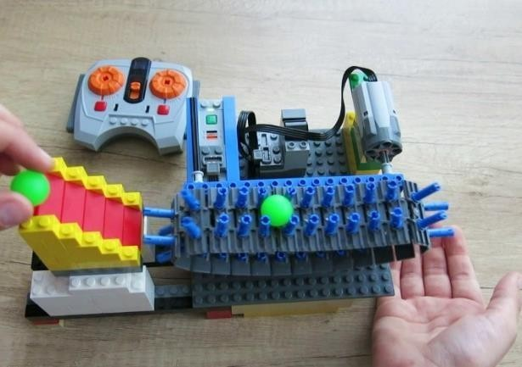

Транспортер, элеватор – транспортная машина непрерывного действия, перемещающая грузы в горизонтальном направлении или вверх под углом к горизонту по транспортерной ленте или в транспортных сосудах (ковшах, люльках), прикреплённых к тяговому органу.

Механизм | Оценка в баллах
Транспортер, элеватор | 20
- Вилочный погрузчик
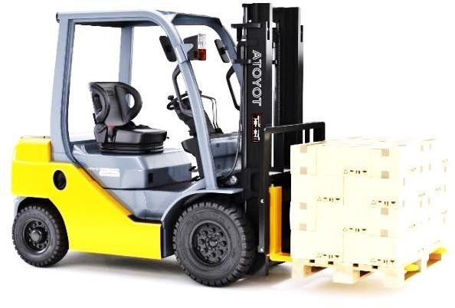
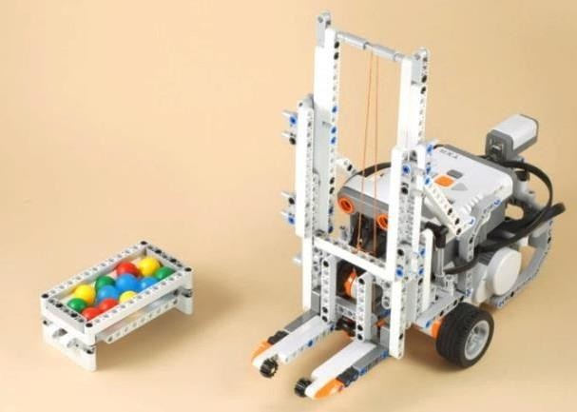
Вилочный погрузчик — вид специального складского напольного транспорта, предназначенного для поднятия, перемещения, разгрузки, погрузки, складирования (штабелирования) паллетов, поддонов и других грузов при помощи вил или других рабочих приспособлений (навесного оборудования).

Механизм | Оценка в баллах
Вилочный погрузчик | 20
- Ножничный подъёмник
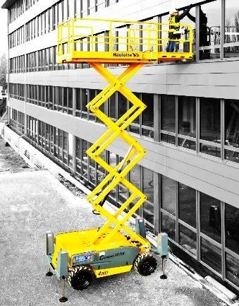
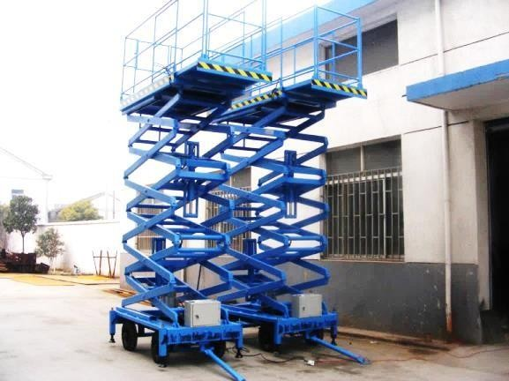
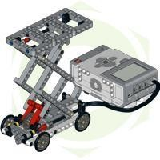
Ножничный подъёмник – это подъёмник с системой рычагов и гидравлических цилиндров, на которую опирается металлическая платформа, способная перемещаться в вертикальной плоскости.

Механизм | Оценка в баллах
Ножничный подъемник | 30
- Манипулятор
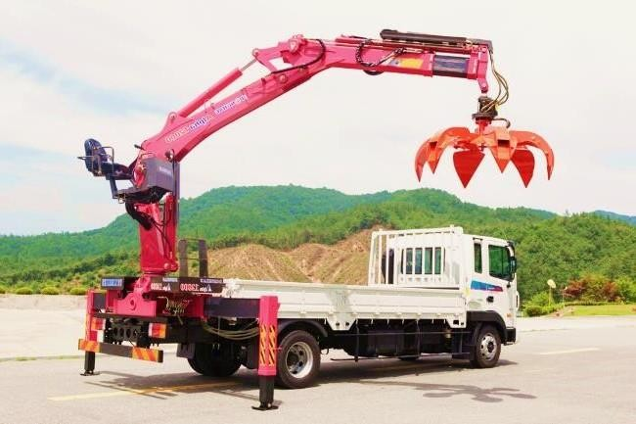
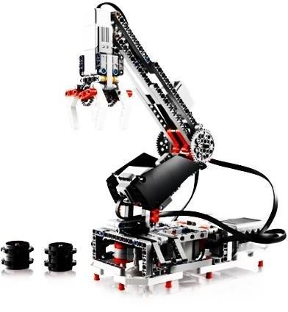
Манипулятор – механизм для управления пространственным положением орудий, объектов труда и конструкционных узлов и элементов.

Механизм | Оценка в баллах
Манипулятор | 10-30*
* в зависимости от количества степеней свободы
6. Телескопический подъемник
Телескопический подъемник представляет собой устройство, предназначенное для подъема грузов и людей на высоту. Подъем обеспечивают выдвижные телескопические мачты, повышенной прочности. Вся конструкция закреплена на мобильном основании.
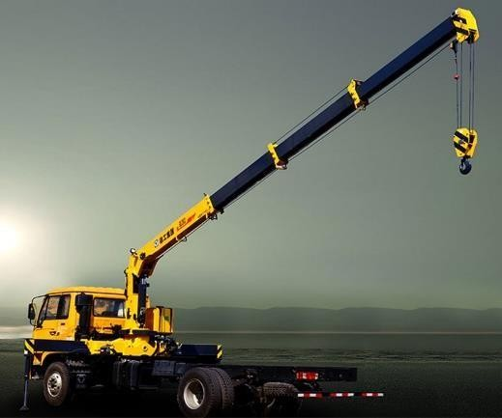
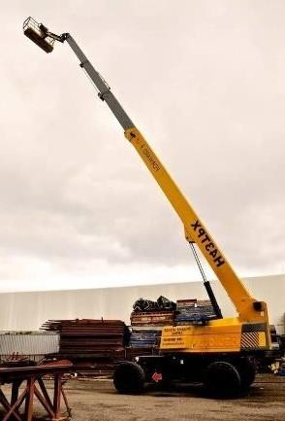
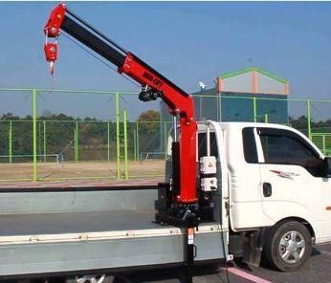

Механизм | Оценка в баллах
Телескопический подъемник | 40

- Полиспаст
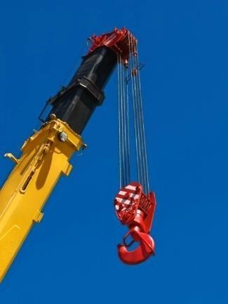
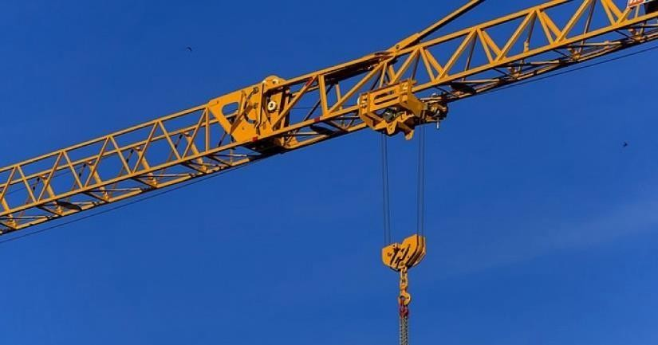
Полиспаст – натягиваемое верёвками или канатами грузоподъёмное устройство, состоящее из собранных в подвижную и неподвижную обоймы блоков, последовательно огибаемых канатом или цепью, и предназначенное для выигрыша в силе (силовой полиспаст) или в скорости (скоростной полиспаст)
Полиспаст работает по принципу рычага – выигрывает в силе за счёт потери в расстоянии. Для создания полиспаста используется огибающая ролики или карабины верёвка, зажимы и страховочно-спусковые устройства.
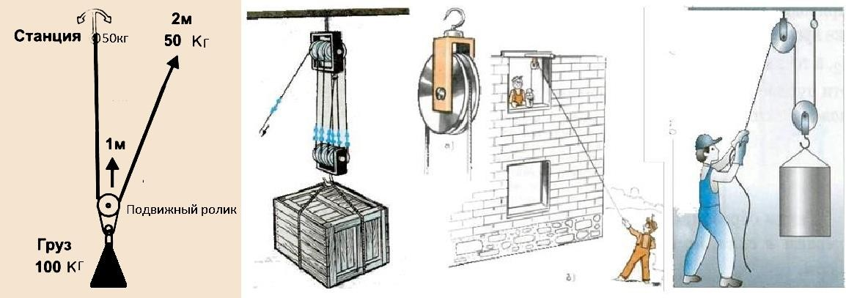

Если закрепить верёвку на станции (первая схема) и пропустить её через ролик на грузе, для поднятия груза необходимо усилие в 2 раза меньшее, чем его масса. Выигрыш в усилии – 2:1. В этой схеме ролик подвижный, потому что он движется вверх вместе с грузом. Чтобы поднять груз на 1 метр, кончику верёвки необходимо переместиться на 2 метра. Это – схема самого простого полиспаста 2:1. В этой схеме нагрузка на станцию – 50 кг.

Механизм | Оценка в баллах
Полиспаст | 50

- Канатный подвес
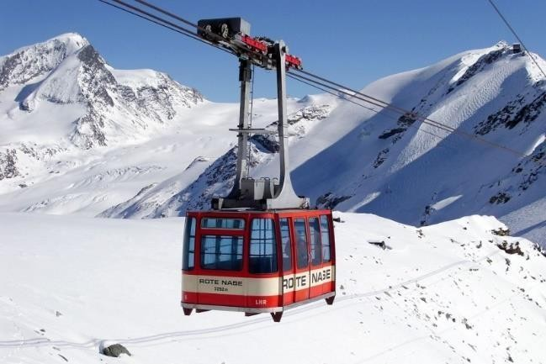
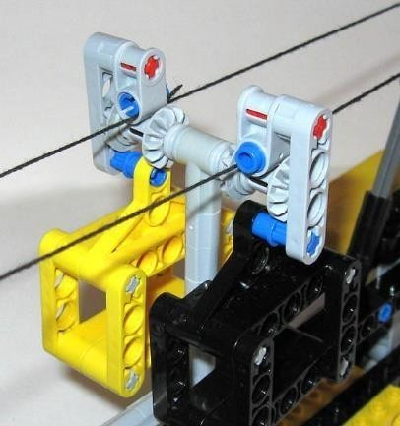
Канатный подвес – это транспортирующие машины, тяговым и грузонесущим элементом которых является канат, подвешенный на опорах над поверхностью земли

Механизм | Оценка в баллах
Канатный подвес | 50
- Локомотив, трактор, тягач
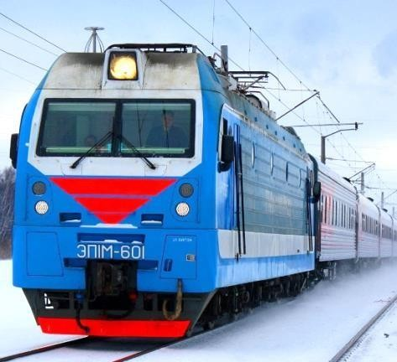
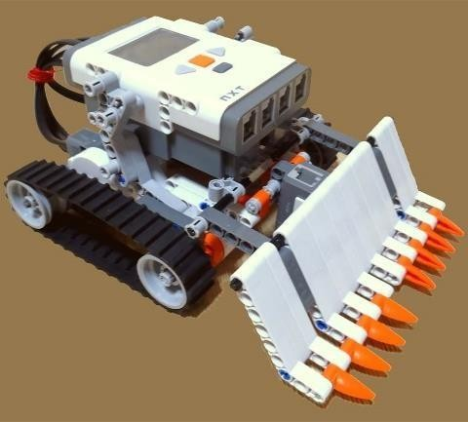
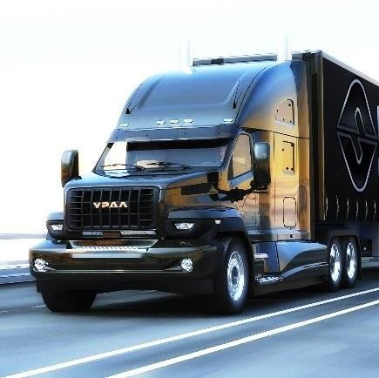
Локомотив, трактор, тягач, грузовой автомобиль и др. — самоходная наземная транспортная машина, предназначенная для перемещения груза, буксирования или толкания прицепов, несамоходных машин и т.п.

Механизм | Оценка в баллах
Локомотив, трактор, тягач, грузовой автомобиль, (приводная тележка без навесного оборудования и дополнительных моторов), для движения по траектории, перемещения грузов, прицепов и т.п. | 5

- Трактор, самосвал, бульдозер и т.п.

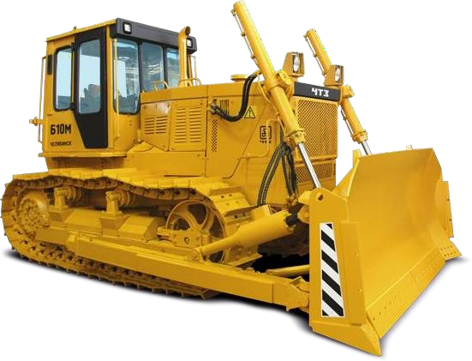
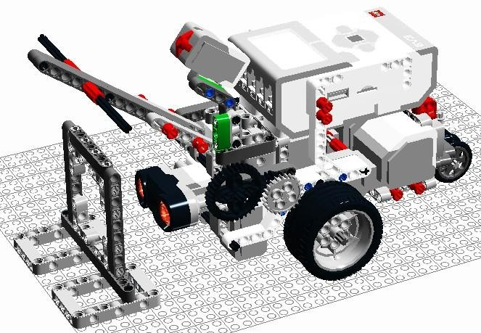

Трактор, самосвал, бульдозер и т.п., самоходная машина, представляющая собой гусеничный или колёсный трактор, тягач и тому подобное с навесным (дополнительным) рабочим органом.

Механизм | Оценка в баллах
Трактор, самосвал, бульдозер и т.п., (приводная тележка с навесным оборудованием, 1 дополнительный мотор, не участвующий в движении тележки по траектории) | 10
- Фрезерный станок
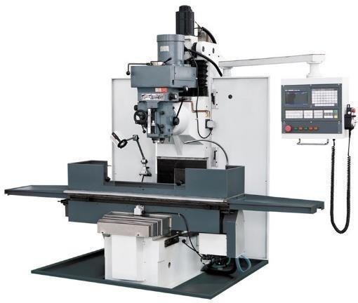
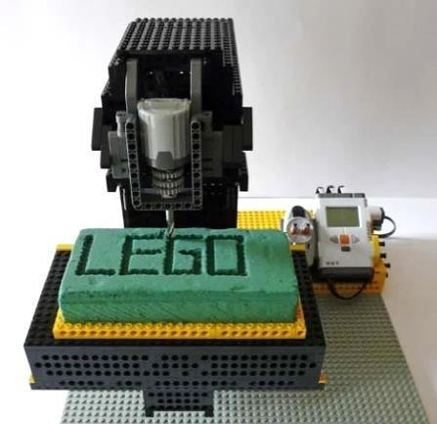

Фрезерные станки осуществляют фрезерование – процесс обработки металлических заготовок, при котором режущий инструмент выполняет вращательное движение, а заготовка, закрепленная на столе, возвратно-поступательное. Основные типы фрезерных станков: вертикально-фрезерные, горизонтально-фрезерные, сверлильно-фрезерные, токарно-фрезерные, универсальные. Некоторые модели имеют дополнительные элементы, например, могут быть оснащены встроенной вертикальной или долбежной головкой, делительным аппаратом, круглым делительным устройством, устройством, способным нарезать гребенки и другими элементами.

Механизм | Оценка в баллах
Фрезерный станок | 20
- Токарный станок
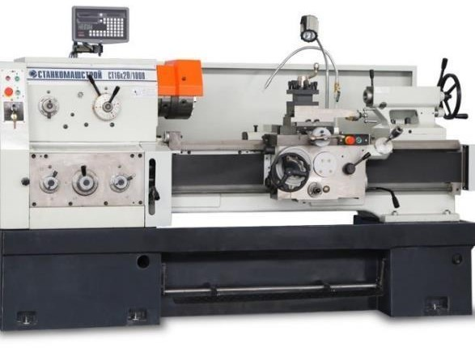
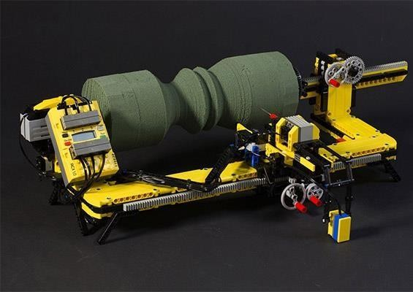
Токарные станки выполняют широкий круг работ путем токарной обработки. Токарная обработка металла производится на токарном станке, имеющим сверла, резцы и иные режущие приспособления, срезающие слой металла с изделия до установленной величины. Вращение обрабатываемой детали называется главным движением, а постоянное перемещение режущего инструмента обозначается движением подачи, обеспечивающим непрерывную резку до установленных показателей. Токарное резание дает возможность производства деталей самых сложных форм: сферических, цилиндрических и др.; возможность обработки любых металлов (и деталей из них) и сплавов (бронзы, нержавеющей стали, чугуна, титана, меди); высокая скорость, качество и точность обработки металла и деталей; минимальное количество отходов, так как образовавшаяся стружка может повторно переплавляться и использовать для создания деталей. Использование токарного станка с комплектом инструмента позволяет производить проточку наружных и внутренних поверхностей, канавок; засверловку; обработку зенкером для получения точных размеров и уступов; при использовании разверток получать качественную поверхность; накатку; резьбонарезание; обработку фасонных поверхностей. Широко используются токарные станки с числовым программным управлением (ЧПУ).

Механизм | Оценка в баллах
Токарный станок | 50

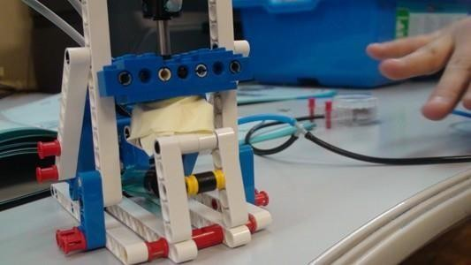
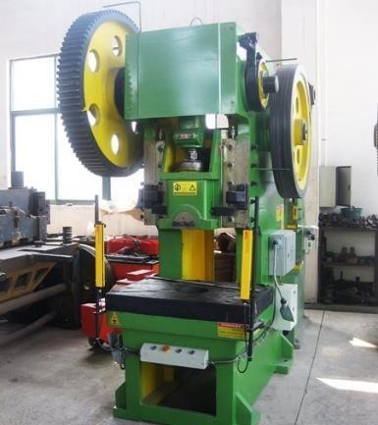
- Пресс

Пресс — механизм для производства давления с целью уплотнения вещества, выжимания жидкостей, изменения формы. На производстве прессы чаще всего используются, как устройство, позволяющее деформировать материалы с помощью механического воздействия для процесса штамповки. Штамповочные работы, штамповка, штампование—пластическая деформация материала с изменением формы и размеров тела. Чаще всего штамповке подвергаются металлы или пластмассы. По конструкции прессы бывают: валковые, винтовые, гидравлические, клиновые, кривошипные, магнитно-импульсные, рычажные, эксцентриковые, реечные.

Механизм | Оценка в баллах
Пресс | 5-10
*в зависимости от сложности исполнения
14. Сверлильный станок
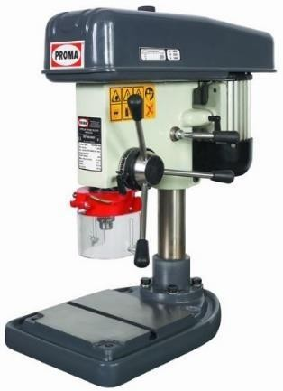
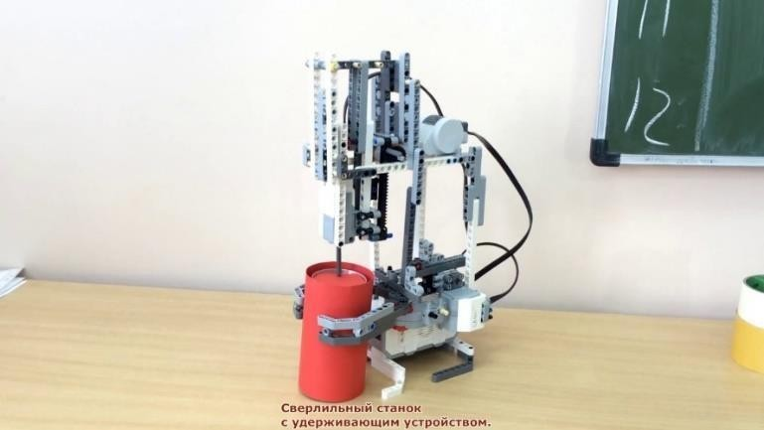
Сверлильный станок – это устройство, служащее для формирования отверстий в деталях из различных материалов. Технические возможности современных станков позволяют использовать их и для выполнения других технологических операций (развертывание отверстий; обработку отверстий с использованием зенкера; снятие фасок в верхней части отверстий, формирование цилиндрических и конических углублений – зенкование; обработка отверстий при помощи цековки; нарезание внутренней резьбы; обработка отверстий при помощи резца – растачивание; финишная обработка отверстий при помощи шариковых или роликовых инструментов – выглаживание; обработка деталейпри помощи фрезерного инструмента (формирование пазов и др.).

Механизм | Оценка в баллах
Сверлильный станок | 20
- Стрелочный перевод
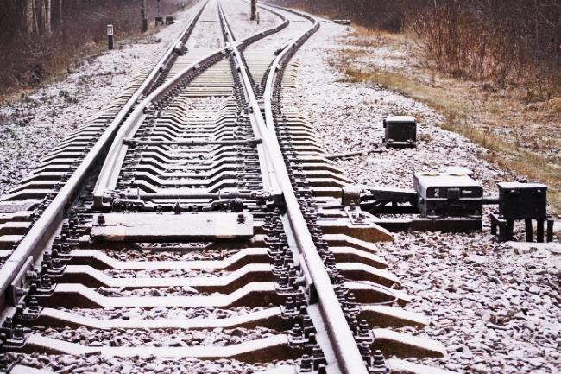
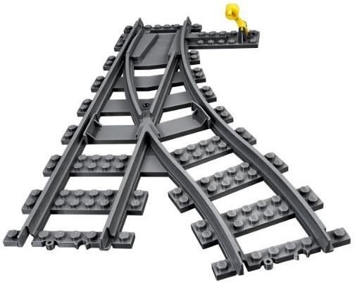
Стрелочный перевод — это устройство соединения путей, которое предназначено для перевода рельсового подвижного состава с одного пути на другой. Стрелочный перевод позволяет подвижному составу переходить с главного пути на примыкающий путь.

Механизм | Оценка в баллах
Привод стрелочного перевода | 10*
*дополнительно начисляются баллы за поступательное движение
16. Автоматический железнодорожный переезд
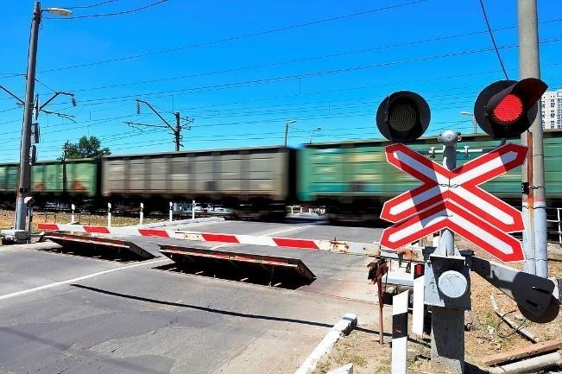
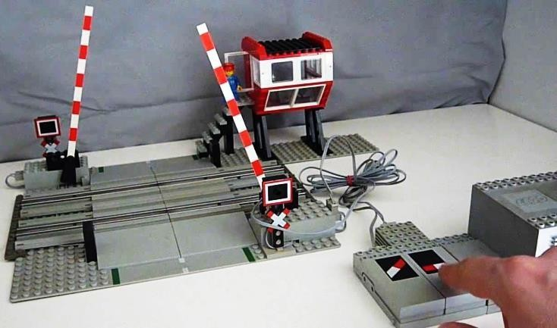
Железнодорожный переезд — место пересечения в одном уровне железных дорог с автомобильными дорогами (трамвайными путями, троллейбусными линиями), либо велосипедной или пешеходной дорожками, и в зависимости от условий работы оборудуются одним из следующих устройств: автоматической светофорной сигнализацией; автоматической светофорной сигнализацией с автоматическими шлагбаумами; автоматической оповестительной сигнализацией с неавтоматическими шлагбаумами.

Механизм | Оценка в баллах
Автоматический железнодорожный переезд автономный | 5
Автоматический железнодорожный переезд, получающий  сигнал от других устройств | Дополнительные баллы за  сложность

Дополнительная оценка конструкции механизма

Критерий оценки | Количество баллов
Дополнительные баллы за сложность / нестандартность конструкции (пример: транспортер имеет нестандартные захваты для исключения падения заготовки при подъеме на высоту), комбинированный механизм (выполняющий несколько разных действий с заготовкой) | 10
Ждущий режим, энергосбережение: механизм при появлении заготовки включается, при отсутствии – отключаются | 5 (за каждый механизм)
Механизм, производит световую индикацию, различающуюся в режиме ожидания и в режиме работы | 5 (за каждый механизм)
Наличие видеонаблюдения для просмотра выполняемых над заготовкой действий | 10
Использование в механизме компьютерного зрения (видеокамеры) в качестве датчика | 25
Распознание штрих-кода | 15
Использование в механизме пневматического или гидравлического привода | 10
Использование в механизме датчиков разного типа (расстояния, цвета, касания, температуры, давления, магнитного поля и т.п.) | 5 (за каждый тип датчика)
Механизм совершает поступательное движение | 5

